
Colégio João XXIII

PLANEJAMENTO – FUNDAMENTAL ANOS INICIAIS – SEMANAL
- SÉRIE/ ANO: 3º ANO
- BNCC: HABILIDADES TRABALHADAS NA SEMANA: EF15LP05 – EF03MA01 – EF03MA02 – EF03MA10 – EF03MA26 – EF03MA27 – EF03HI03 – EF03HI07 – EF03HI10 – EF03GE04
- ATIVIDADE DO PORTAL SAS PARA APOIO: CR Code

DIAS  ATIVIDADES | DATA: 23/02  2ª FEIRA | DATA: 24/02  3ª FEIRA | DATA: 25/02  4ª FEIRA | DATA: 26/02  5ª FEIRA | DATA: 27/02  6ª FEIRA
DINÂMICA DE REVISÃO E RECURSO | Vídeo explicativo do cap. 1 na plataforma do Sas | Vídeo explicativo Sas cap1 história | Vídeo explicativo no Sas cap. 1 | Vídeo explicativo do sas cap 1 matemática
1. TRABALHO DE AULA  - COMP CURRICULAR  - CONTEÚDO  - ATIVIDADES  (Livro pág(s), Caderno ou Folha xerocada) | Português  Existe princesa de todo o tipo  Págs.: 10 a 16 | Gênio das finanças  Págs. 12 a 25  Matemática  Os números  Págs.: 10 a 16 | Português  Palavras que nomeiam  Págs.: 17 a 22 | Matemática  Os números.  Págs.: 17 a 22 | Artes  O retrato nas artes visuais Págs 12 até 21
2. TRABALHO DE AULA  - COMP CURRICULAR  - CONTEÚDO  - ATIVIDADES  (Livro pág(s), Caderno ou Folha xerocada) | Produção textual  Uma princesa quase perfeita  Págs.: 7 a 13 | História  Diferentes lugares  Págs.: 12 a 15  Atividade no caderno. | Ciências  Passo a passo para a investigação.  Págs.: 10 a 15 | Formação humana  O pensar dos seres humanos.  Folha xerocada. | Matemática  Aperte o passo  Págs. 23 até 28
3. TRABALHO DE AULA  - COMP CURRICULAR  - CONTEÚDO  - ATIVIDADES  (Livro pág(s), Caderno ou Folha xerocada)  ou Folha xerocada) |  | Geografia  Percebendo as paisagens.  Págs.: 68 a 73  Atividade no caderno. |  | Ciências  Passo a passo para a investigação.  Atividade no caderno.  Págs. 16 a 22 | História  Dividindo o espaço doméstico Págs. 16 até 18  Geografia  Agora é com você  Págs. 74 até 76
4.TRABALHO DE CASA | Português  Atividade folha no caderno. | Matemática  Livro pág.16 | Ciências  Passo a passo para a investigação.  Atividade no caderno. | Ciências  Págs. 17 e 18 | Geografia livro Pág. 76
** MONTAGEM DOS PERSONAGENS DO LIVRO SAS

Colégio João XXIII

- COMPONENTE CURRICULAR - Português
- CONTEÚDO ESTUDADO – Gramática
- ATIVIDADE ( x ) CADERNO ( x ) XEROX
- PARA ( )AULA ( x ) CASA
- DATA: 23.02.26

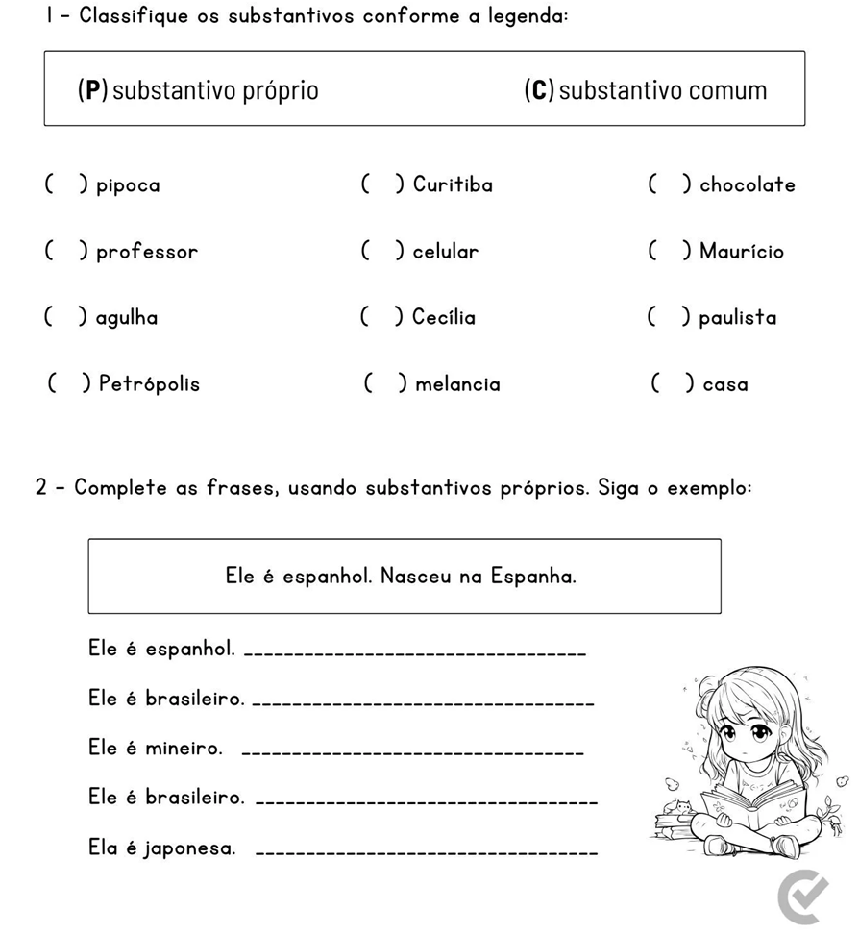

Colégio João XXIII

- COMPONENTE CURRICULAR - História
- CONTEÚDO ESTUDADO – Espaços domésticos
- ATIVIDADE ( x ) CADERNO ( ) XEROX
- PARA ( )AULA ( x ) CASA
- DATA: 24.02.26

- O que é um espaço domestico ?
- Cite a importancia de sua moradia?
- Descreva a sua moradia:

Colégio João XXIII

- COMPONENTE CURRICULAR - Geografia
- CONTEÚDO ESTUDADO –Percebendo as paisagens
- ATIVIDADE ( x ) CADERNO ( ) XEROX
- PARA ( )AULA ( x ) CASA
- DATA: 24.02.26

- O que é paisagem ?
- O que são elemntos naturais ?
- O que são elementos culturais?
- Dê um exemplo de:
- Elemento natural:
b) Elemento cultural:

Colégio João XXIII

- COMPONENTE CURRICULAR - Ciências
- CONTEÚDO ESTUDADO –Passo a passo da investigação
- ATIVIDADE ( x ) CADERNO ( ) XEROX
- PARA ( )AULA ( x ) CASA
- DATA: 25.02.26

- Explique as etapas de uma pesquisa científica:
- Formular pergunta:
- Elaborar hipótese:
- Ler e conhecer outras pesquisas:
- Fazer dedução:
- Realizar experimento:
- Chegar a uma conclusão:
- Publicar a pesquisa:

Colégio João XXIII

- COMPONENTE CURRICULAR – Formação humana
- CONTEÚDO ESTUDADO – O pensar dos seres humanos.
- ATIVIDADE ( ) CADERNO ( x ) XEROX
- PARA ( )AULA ( x ) CASA
- DATA: 26.02.26

O ser humano realiza diversos trabalhos, e cada trabalho é justificado por uma necessidade.

Observe as imagens abaixo e diga a necessidade do ser humano que justifique o trabalho:
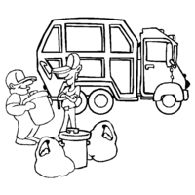
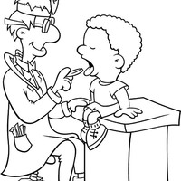

____________________________________ ____________________________________

____________________________________ ____________________________________

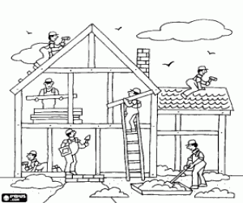

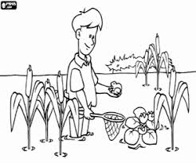

_____________________________ ___________________________________
_____________________________ ___________________________________

Colégio João XXIII

- COMPONENTE CURRICULAR - Ciências
- CONTEÚDO ESTUDADO – Passo a passo da investigação
- ATIVIDADE ( x ) CADERNO ( ) XEROX
- PARA ( )AULA ( x ) CASA
- DATA: 26.02.26

- Quais são as etapas de uma pesquisa ciêntifica?
- Quais são as principais características de um ciêntista?

